1. Thêm/ xóa/ sửa thông tin học sinh

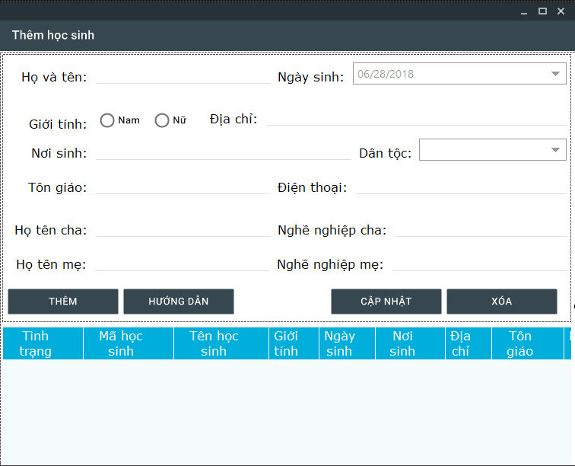

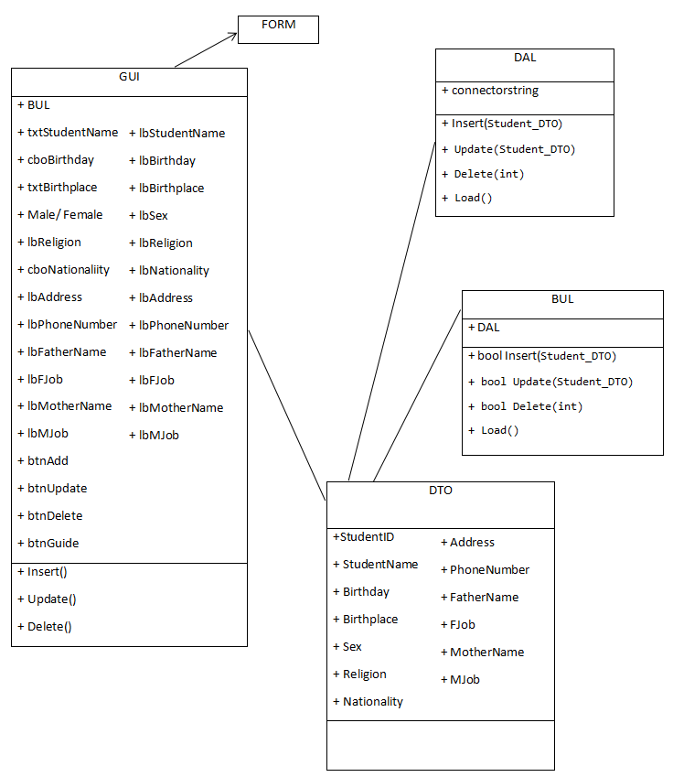

1. Thêm/ xóa/ sửa lớp

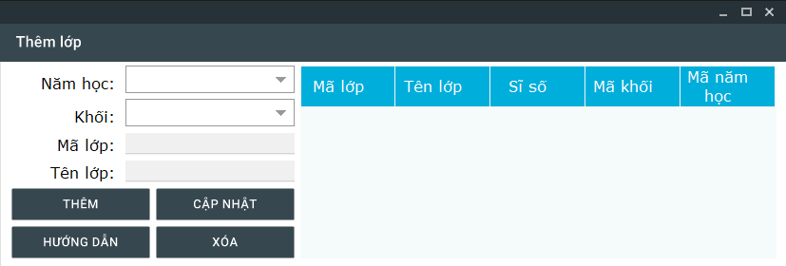

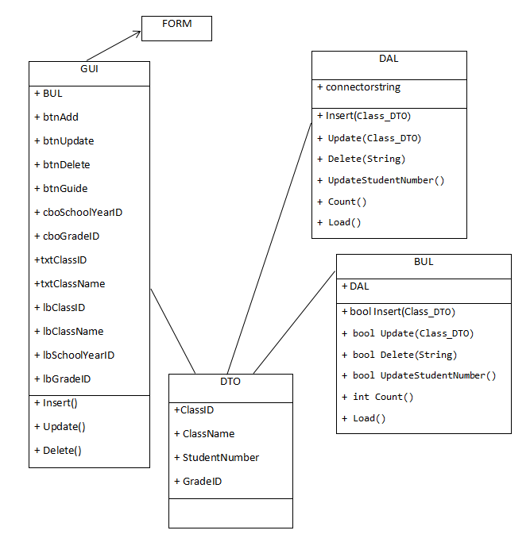

1. Thêm/ xóa/ sửa khối

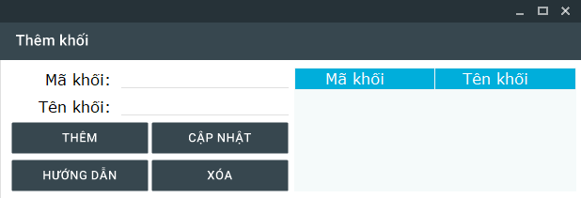

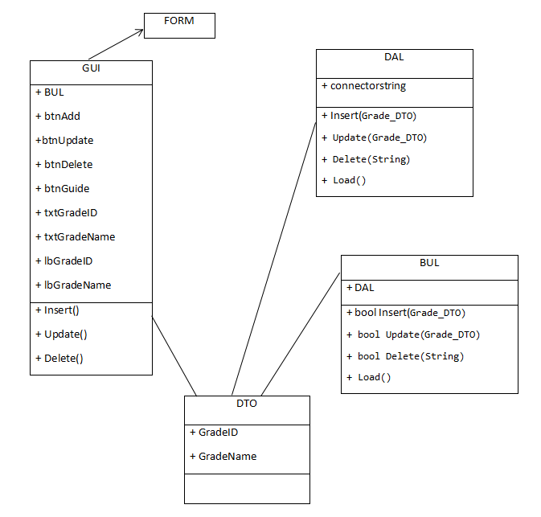

1. Cập nhật qui định

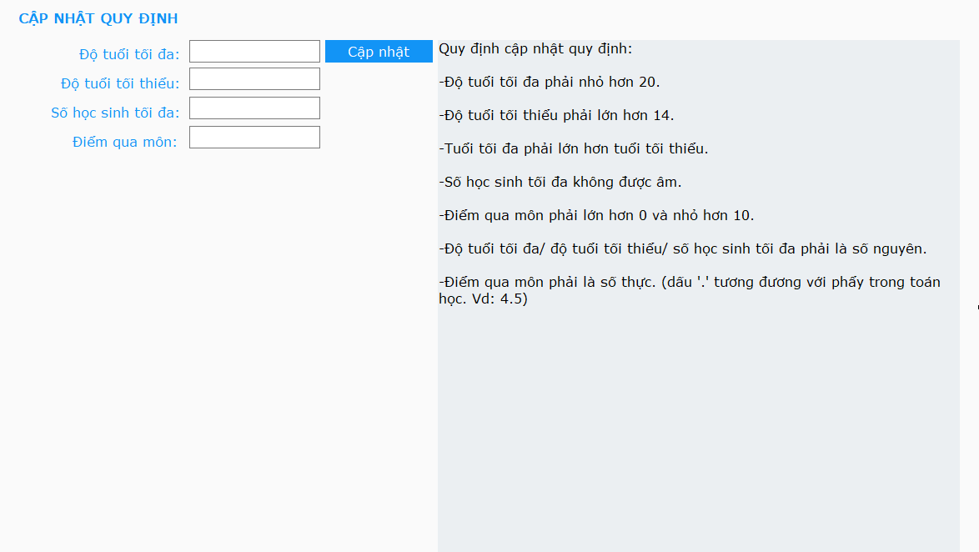

|  |  |  |  |
| --- | --- | --- | --- |
| Rule_DAL | Rule_DTO | Rule_BUL | Rule_GUI |
| MaxAge  MinAge  MaxStudent  PassedScore | MaxAge  MinAge  MaxStudent  PassedScore |  | lbMaxAge  lbMinAge  lbMaxStudent  lbPassedScore  txtMaxAge  txtMinAge  txtMaxStudent  txtPassedScore  btnUpdate |
| Load()  UpdateRules(Rule_DTO RulesDTO) |  | Load()  Update(Rule_DTO RulesDTO) | UpdateRule() |

1. Thêm/ xóa/ sửa năm học

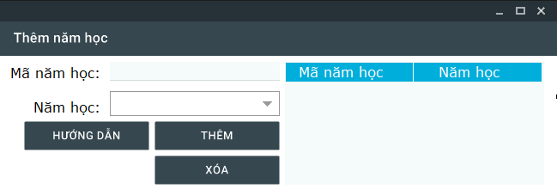

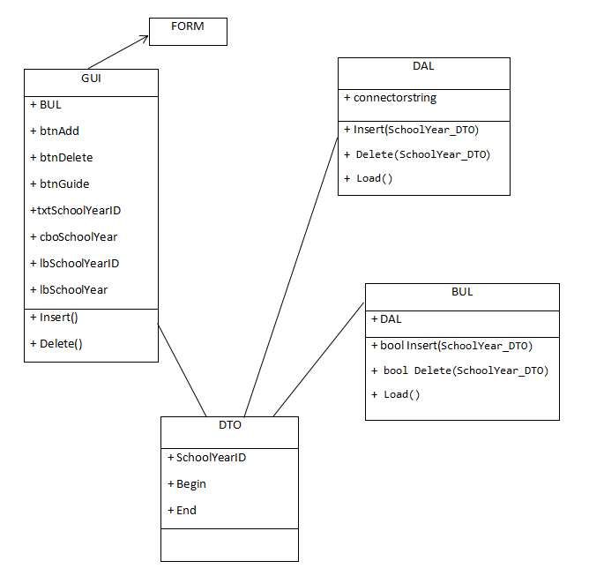

1. Thêm/ xóa/ sửa môn học

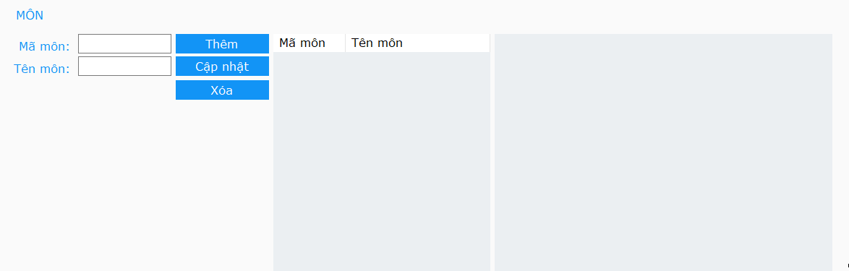

|  |  |  |  |
| --- | --- | --- | --- |
| Subject_DAL | Subject_DTO | Subject_BUL | Subject_GUI |
| ID  Name | ID  Name |  | lbID  lbName  txtID  txtName  btnInsert  btnUpdate  btnDelete |
| Load()  Insert(Subject_DTO subjectDTO)  Update(Subject_DTO subjectDTO)  Delete(string ID) |  | Load()  Insert(Subject_DTO subjectDTO)  Update(Subject_DTO subjectDTO)  Delete(string ID) | InsertSubject()  UpdateSubject()  DeleteSubject() |

1. Thêm/ xóa/ sửa học kỳ

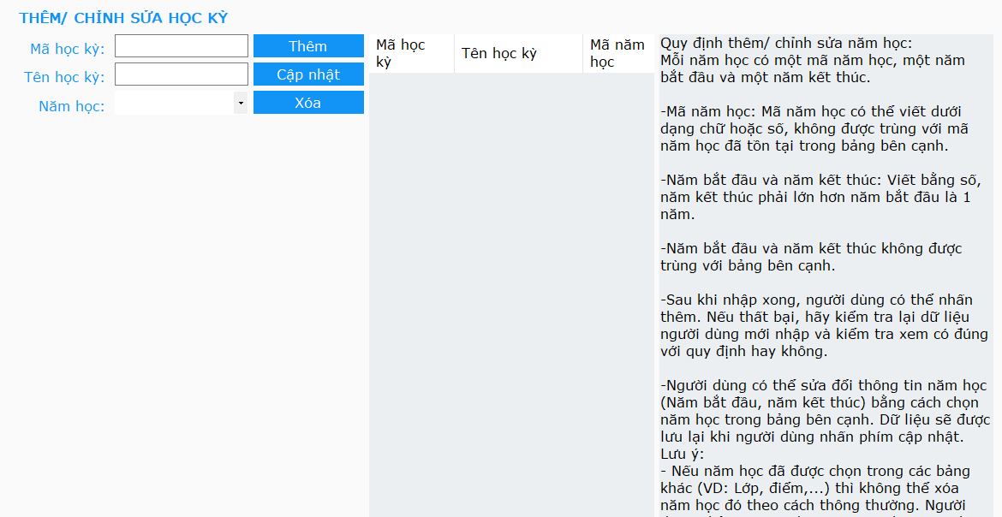

|  |  |  |  |
| --- | --- | --- | --- |
| Term_DAL | Term_DTO | Term_BUL | Term_GUI |
| ID  Name  SCID | ID  Name  SCID | ID | lbID  lbName  lbSCID  txtID  txtName  txtSCID  btnInssert  btnUpdate  btnDelete |
| Load()  Insert(Term_DTO term_DTO)  Update(Term_DTO term_DTO)  Delete(string ID)  LoadBySC(string ID) |  | Load()  Insert(Term_DTO term_DTO)  Update(Term_DTO term_DTO)  Delete(string ID)  LoadBySC(string ID) | InsertTerm()  UPdateTerm()  DeleteTerm() |

1. Thêm/ xóa/ sửa loại kiểm tra

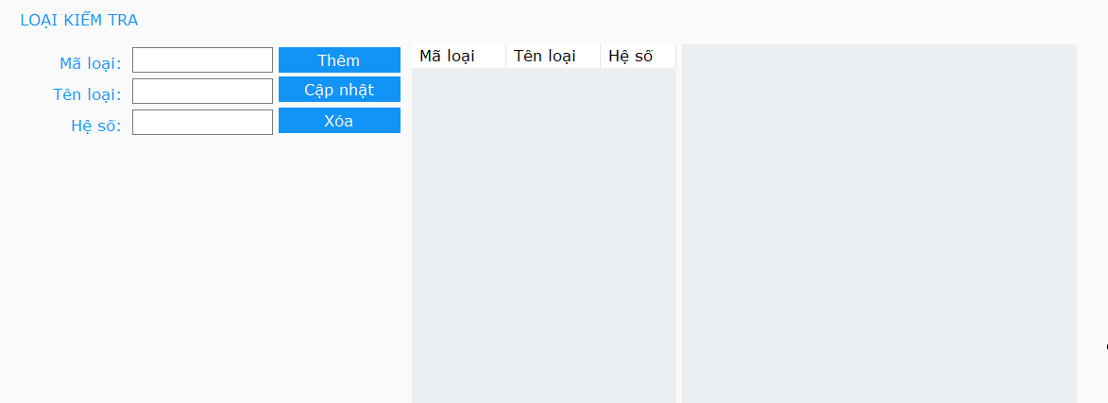

|  |  |  |  |
| --- | --- | --- | --- |
| TypeExam_DAL | TypeExam_DTO | TypeExam_BUL | TypeExam_GUI |
|  | ID  Name  Index |  | lbID  lbName  lbIndex  txtID  txtName  txtIndex  btnInssert  btnUpdate  btnDelete |
| Load()  Insert(TypeExam_DTO typeExam_DTO)  Update(TypeExam_DTO typeExam_DTO)  Delete(string ID) |  | Load()  Insert(TypeExam_DTO typeExam_DTO)  Update (TypeExam_DTO typeExam_DTO)  Delete (string ID) | InsertTypeExam()  UPdateTypeExam()  DeleteTypeExam() |

1. Thêm/ xóa/ sửa điểm

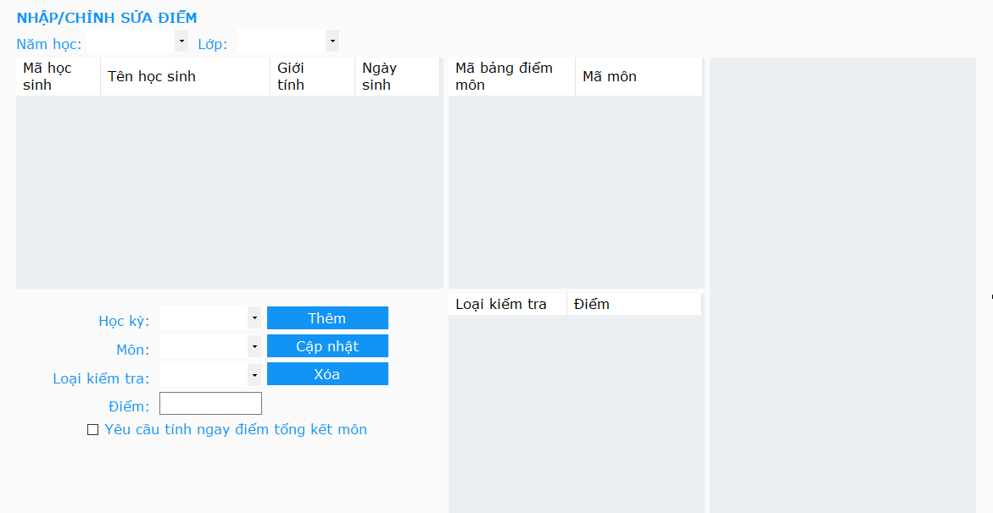

|  |  |  |  |
| --- | --- | --- | --- |
| DetailScore_DAL | DetailScore_DTO | DetailScore_BUL | DetailScore_GUI |
| ID  SBSID  TypeExamID  Score | ID  SBSID  TypeExamID  Score | ID | lbID  lbSBSID  lbTypeExamID  lbScore  txtID  txtSBSID  txtTypeExamID  txtScore  btnInssert  btnUpdate  btnDelete |
| Load()  Insert(DetailScore_DTO detailScore_DTO)  Update(DetailScore_DTO detailScore_DTO)  Delete(string)  LoadBySubject(string  LoadBySudent(string) |  | Load()  Insert(DetailScore_DTO detailScore_DTO)  Update(DetailScore_DTO detailScore_DTO)  Delete(string)  LoadBySubject(string  LoadBySudent(string) | InsertTerm()  UPdateTerm()  DeleteTerm() |

1. Thêm/ xóa/ sửa bảng điểm môn

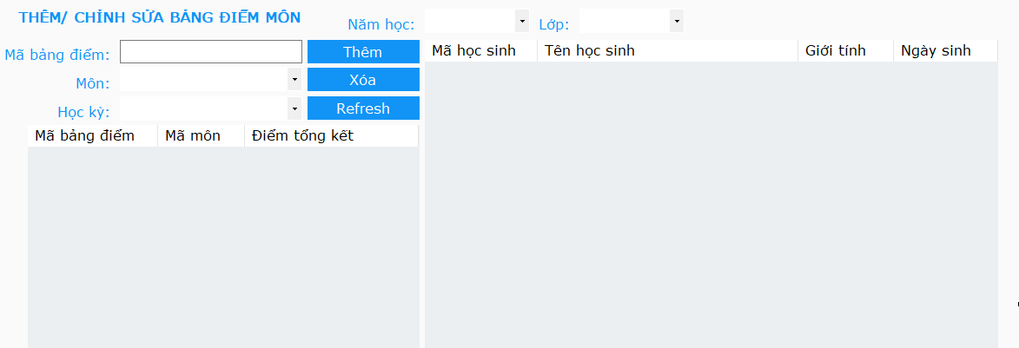

|  |  |  |  |
| --- | --- | --- | --- |
| ScoreBySubject_DAL | ScoreBySubject_DTO | ScoreBySubject_BUL | ScoreBySubject_GUI |
|  | ID  ProcessID  SubjectID  FinalScore |  | lbID  lbSubjectID  lbTerm  txtID  txtSubjectID  txtTerm  btnInsert  btnDelete  btnRefresh |
| Insert(ScoreBySubject_DTO scoreBySubject_DTO)  LoadByProcessID(int ID)  Delete(string ID) |  | Insert(ScoreBySubject_DTO scoreBySubject_DTO)  LoadByProcessID(int ID)  Delete(string ID) | InsertScoreBySubject()  DeleteScoreBySubject()  RefreshScoreBySubject() |